1. 양적자료의 정리 방법

표나 그림을 통한 정리

:도수분포표, 히스토그램, 줄기-잎 그림, 상자그림, 선그림, 산점도…

수치를 이용한 정리

: 중심위치의 측도 – 평균, 절사평균, 중앙값, 최빈값…

: 산포도 – 분산 (표준편차), 변동계수, 범위, 사분위범위… // 산포의 정도

: 왜도, 첨도 // 왜도=기울어진 정도



왼쪽부터 순서대로 왜도0, 왜도+, 왜도-

첨도=뾰족한 정도



왼쪽부터 첨도-, 첨도0, 첨도+

2. 도수분포표

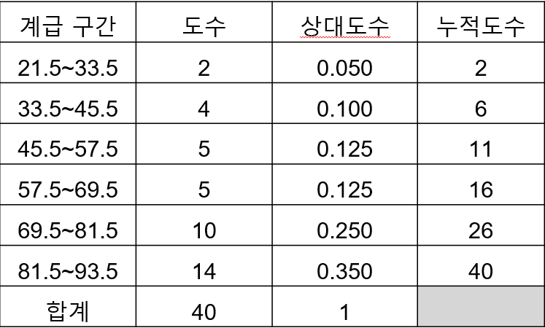

- 어떤 자료값이 들어가는 계급이 같게끔 만들기 위해 구간이 소수점 첫째자리까지 나타남

- 계급간의 간격은 (최댓값-최솟값)/계급의 개수, (93-22)/6=11.83→반올림하면 12

- 자료가 1의자리까지 표현되어 있어 0.5를 빼줘야됨 (소수점 첫째자리까지 표현되어 있으면 -0.05…)

3. 히스토그램

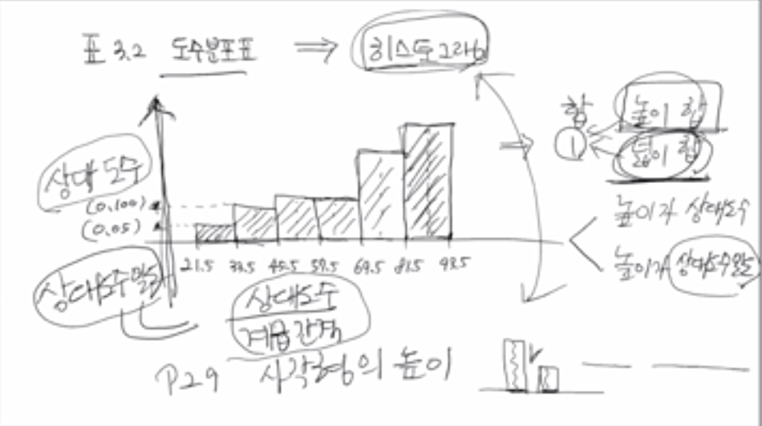

- 세로축은 도수, 상대도수, 상대도수밀도로 나타남 (상대도수밀도=상대도수/계급간격, 사각형의 넓이의 합이 1이 됨) // 높이의 합이 1인지 넓이의 합이 1인지 잘 파악해야 함

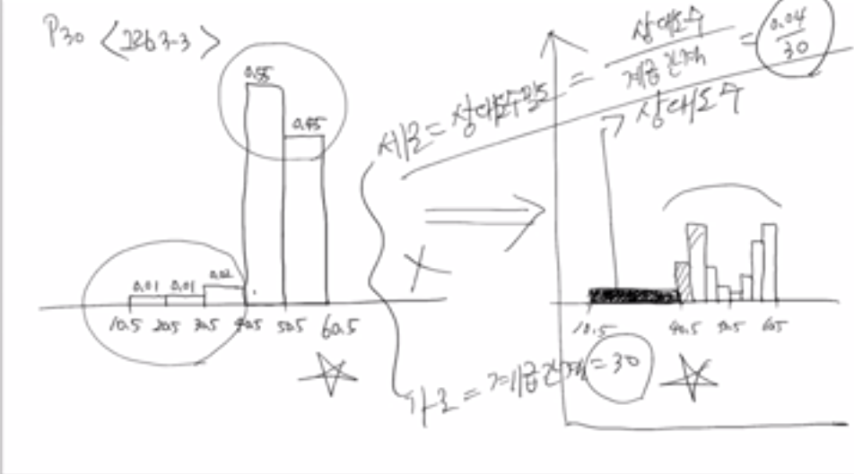

- 좌측의 자료는 유용한 정보가 거의 없음 → 오른쪽처럼 10.5, 40.5, 50.5, 60.5 로 간격을 분류 (별 차이가 없는 곳은 묶고 차이가 있는 곳은 세분화)

5. 줄기, 잎 그림 // 줄기=계급, 잎=도수

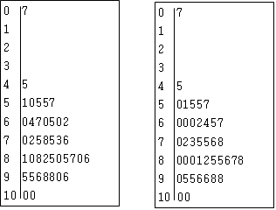

- 왼쪽 세로줄은 10의 자리, 중간의 숫자들은 1의자리 (ex: 100점 2명, 90점대 7명(95, 95, 96, 98, 98, 90, 96))

- 도수분표포와 히스토그램을 합쳐놓은 형태, 하지만 방대한 자료는 보여줄 수 없음

6. 상자그림 // 나중에 추가

7. 선그림: 선 그래프임

8. 산점도: 두 개의 양적자료 관계를 시각적으로 파악하기 위해 좌표평면 위에 점으로 찍어 나타낸 그림

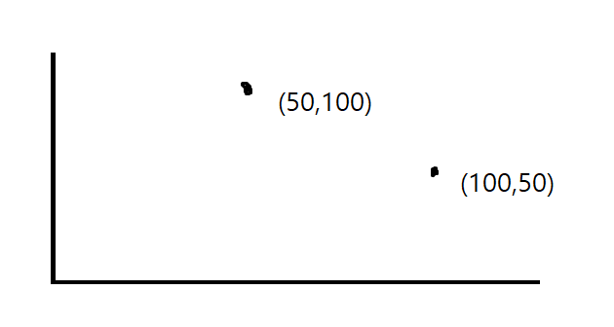

A가 중간 100점, 기말 50점 (100,50)

B가 중간 50점, 기말 100점 (50,100)일 때 위처럼 점을 찍음 (자료가 많으면 더 많이)

점을 전부 찍은 후 점들 중간에 선을 그어 중간↑기말↓인지, 아니면 중간↓기말↑인지 아니면 표현할 수 없는지를 분석